- PATRO
Priprava na patro ( potiahnute zo stavajuceho patra nad obyvak)
Sirka 300 / Dlzka 290
Priprava : kovova konstrukcia pripravena na pokladku podlahy + priprava na zabradli
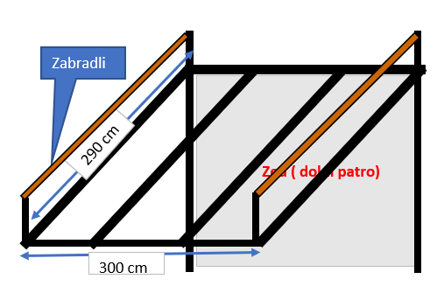
- DELICI STENA + 2x DVERE
Konstrukce kov vypln sklo + dva -krat dveře. Jedny vedu na patro ( poptavane vyse) a druhé do novo vzniknute mistnosti.
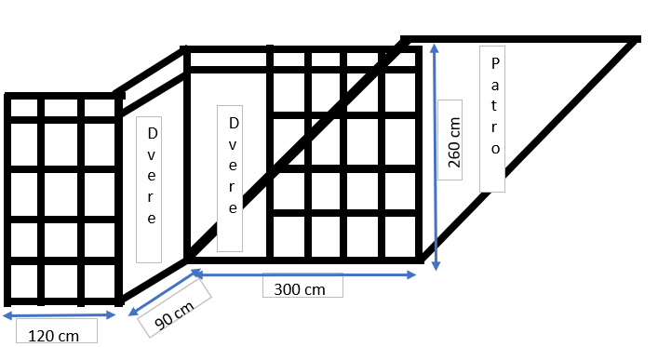

- FOTO s bytu : 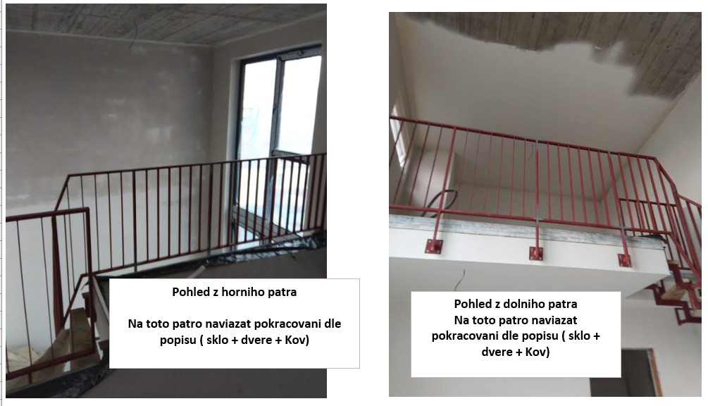

- PREDSTAVA STENY
